平顶山市2019—2020学年第二学期高一期末调研考试
生物
考生注意：
1.答题前，考生务必将自己的姓名、考生号填写在试卷和答题卡上，并将考生号条形码粘贴在答题卡上的指定位置。
2.回答选择题时，选出每小题答案后，用铅笔把答题卡对应题目的答案标号涂黑。如需改动，用橡皮擦干净后，再选涂其他答案标号。回答非选择题时，将答案写在答题卡上。写在本试卷上无效。
3.考试结束后，将本试卷和答题卡一并交回。
一、选择题：本题共25小题，每小题2分，共50分。在每小题给出的四个选项中，只有一项是符合题目要
1.下列遗传现象不属于性状分离的是
A.在杂种的自交后代中，同时出现显性性状和隐性性状
B.灰毛雄兔与灰毛雌兔杂交后代中既有灰毛兔，也有白毛兔
C.高茎豌豆与矮茎豌豆杂交，后代中既有高茎豌豆，也有矮茎豌豆
D.粉花植株自交，后代中同时出现红花植株、粉花植株和白花植株
2.利用豌豆为材料进行遗传实验是孟德尔获得成功的重要原因。下列相关叙述正确的是
A.用豌豆杂交时，须在花成熟时除去母本的雄蕊
B.豌豆的花比较大，易于进行人工去雄和授粉
C.高茎豌豆（Dd）产生的雌配子和雄配子的比例为1：1
D.根据表现型就可以判断显性性状的个体是否为纯合子
3.下列与遗传定律和遗传实验有关的叙述，错误的是
A.遗传定律表明生物体遗传给下一代的不是性状本身，而是遗传因子
B.所有的非等位基因在减数第一次分裂后期均会发生自由组合
C.通过测交实验可以确定被测个体产生的配子类型和比例
D.杂交实验中需要采用统计学方法对实验数据进行分析
4.已知豌豆子叶的黄色和绿色分别由基因Y、y控制，种子的圆粒和皱粒分别由基因R、r控制。两豌豆植株（亲本）杂交得F₁，F₁自交得F₂，F₂的表现型及比例为黄色圆粒：黄色皱粒∶绿色圆粒：绿色皱粒=9：3：3：1。下列叙述错误的是
A.亲本的基因型为 YYRR， yyrr或 YYrr，yyRR
B. 基因Y/y和R/r的遗传遵循基因的自由组合定律
C.F₂中与F₁基因型相同的植株占F₂的比例为1/4
D.F₂黄色皱粒豌豆自然种植的后代中纯合子占1/3
5.已知某种自花传粉植物的花色和茎高受A/a、B/b、D/d三对等位基因控制，现有一高茎紫花植株Q，自交所得F₁的表现型及比例为高茎紫花：高茎白花矮茎紫花：矮茎白花=27：21：9：7。下列有关叙述错误的是
A.高茎紫花植株Q的基因型为 AaBbDd
B.三对等位基因的遗传遵循基因的自由组合定律
C.茎高和花色分别受两对、一对等位基因控制
D.F₁中矮茎紫花植株的基因型共有4种
6.下列与减数分裂和受精作用有关的叙述，错误的是
A.一个基因型为AaBb的精原细胞只能产生两种精子
B.在高等动物的减数分裂过程中，染色体只复制一次，而细胞分裂两次
C.受精时卵细胞的细胞膜会发生复杂的生理反应以阻止其他精子再进入
D.受精过程能够体现细胞膜具有进行细胞间信息交流的功能
7.下列与基因在染色体上有关的叙述，正确的是
A.体细胞中基因成对存在，配子中只含有一个基因
B.萨顿利用假说—演绎法推测基因位于染色体上
C基因都位于染色体上，染色体是由基因组成的
D.摩尔根等人通过果蝇杂交实验证明基因在染色体上
8.摩尔根让红眼果蝇与白眼果蝇杂交，F₁全为红眼，F₁雌雄交配，F₂果蝇中红眼与白眼数量之比为3：1，且白眼均为雄果蝇。若让F₂果蝇自由交配，则F₃果蝇中红眼与白眼的比例为
A.9：7 B.13：3 C.15：1 D.3：1
9.不考虑变异，下列有关人类染色体和性别决定的叙述，错误的是
A.同源染色体上的基因不都是成对存在的
B.性染色体上的基因不都与性别决定有关
C.人的体细胞中染色体数目最多可以达到92条
D.男性体内每个细胞中都含有X和Y染色体各1条
10.下列有关赫尔希和蔡斯的噬菌体侵染细菌实验的叙述，正确的是
A.该实验可以用硝化细菌代替大肠杆菌进行实验
B.该实验证明了T₂噬菌体和大肠杆菌的遗传物质都是DNA
C.该实验中的两组实验均为实验组，因而该实验中不存在对照
D.该实验不能选用¹⁴C和³H这两种同位素对DNA和蛋白质进行标记
11.烟草花叶病毒（TMV）是一种单链RNA病毒，它侵染烟草植株后，会引起叶片上出现花叶病斑。下图是利用TMV所进行的实验过程，下列相关叙述错误的是
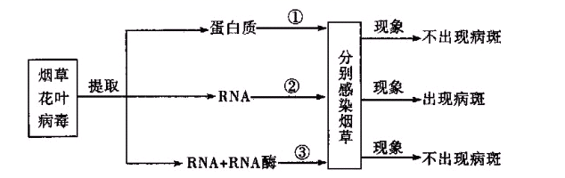
A.该实验的因变量是烟草叶片是否出现病斑
B.该实验结果可说明RNA是TMV的遗传物质
C.可从实验①②③的烟草叶片中分离得到TMV
D.实验②③对照进一步证明RNA是TMV的遗传物质
12.下列与DNA分子结构有关的叙述，错误的是
A.DNA单链中相邻碱基通过“一脱氧核糖—磷酸一脱氧核糖一”连接
B.沃森和克里克发现A-T碱基对和G-C碱基对具有相同的形状和直径
C沃森和克里克通过构建物理模型的方法发现了DNA分子的双螺旋结构
D.DNA分子的两条链反向平行，且每个DNA分子中均含有两个游离的磷酸基团
13.下列有关DNA及基因的叙述，错误的是
A.DNA分子中G—C碱基对所占比例越高，其结构越稳定
B.生物体的遗传信息储存在DNA或RNA的核苷酸序列中
C.某个基因片段中含有30个碱基对则其碱基对排列顺序有4种
D.亲缘关系越近的生物，其DNA分子中碱基序列的相似性可能越高
14.下列有关细胞中DNA分子复制的叙述，正确的是
A.DNA分子复制所需的原料为A、G、C、T 4种游离的碱基
B.DNA分子复制时需要利用解旋酶“剪断”磷酸一脱氧核糖主链
C.半保留复制使子代DNA分子只含有亲代DNA分子一半的遗传信息
D.新合成的两条DNA子链相应位置的碱基互补，但这两条子链并不互相结合
15.某DNA分子含有1000个碱基对，其中有腺嘌呤260个。该DNA分子的所有碱基均被¹⁵N标记若以此
DNA分子为模板将其置于¹⁴N的普通培养基中进行DNA分子复制。下列相关叙述错误的是
A.复制1次后，所有子代DNA分子中均含有¹⁵N标记
B复制2次后，含¹⁵N标记的DNA单链占全部DNA单链的1/4
C.复制3次后，所有子代DNA中共有2000个含¹⁵N的嘧啶碱基
D.复制4次，共需要消耗游离的鸟嘌呤脱氧核苷酸数为11100个
16.下列有关真核细胞中DNA和基因的叙述，错误的是
A.细胞中的DNA分子不一定都在染色体上
B.细胞中的基因不一定都在DNA分子上
C.基因中的遗传信息通过mRNA决定蛋白质中的氨基酸排列顺序
D.基因中的碱基排列顺序发生改变一定会导致其遗传信息改变
17.下列关于人体细胞中 mRNA、rRNA和tRNA的叙述，正确的是
A.mRNA在细胞核中合成，tRNA和rRNA在细胞质中合成
B.mRNA和rRNA都是单链结构，而tRNA是双链结构
C.细胞的三种RNA中，有两种RNA参与蛋白质的合成过程
D. mRNA可携带遗传信息，tRNA和rRNA不携带遗传信息
18.在梨果实发育过程中，梨果皮褐色的形成与木质素（一种复杂酚类聚合物）的合成和积累密切相关。
在植物体内，至少有苯丙氨酸解氨酶等十多种酶在木质素的合成过程中起作用。下列相关叙述错误
的是
A.梨果皮的褐色性状受遗传因素的控制
B.梨果皮的褐色性状不是由基因直接控制的
C.该实例说明一种基因可以影响生物体的多个性状
D.通过调节有关酶的活性可改变梨果皮褐色的形成速率
19.下列有关变异与人类遗传病的叙述，错误的是
A.DNA中碱基对的缺失不一定是发生了基因突变
B.受精时雌雄配子间的随机结合导致基因重组
C.21三体综合征可通过观察染色体进行诊断
D.某染色体上多了几个基因属于染色体结构变异
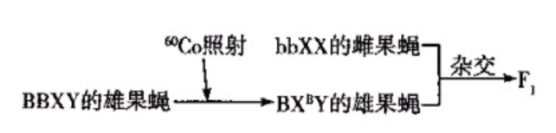
20.控制果蝇体色的基因B（灰身）和b（黑身）位于Ⅱ号常染色体上，只有一个B基因或一个b基因的个体无法发育。如图为对果蝇的辐射处理和杂交实验的过程，下列相关叙述正确的是

A.BX^{B}Y雄果蝇的变异属于基因突变
B. BX^{B}Y雄果蝇产生的配子中有2/3是异常的
C.F₁中雌雄个体都表现为灰身
D.F₁雌雄个体随机交配的后代中雌性多于雄性
21.已知水稻非糯性（Y）对糯性（y）为显性，抗病（R）对不抗病（r）为显性，两对基因独立遗传。为获得糯性抗病水稻，某课外兴趣小组的同学以基因型为YyRr的水稻幼苗为材料进行了如下一系列实验，方法步骤与实验结果不相符的是
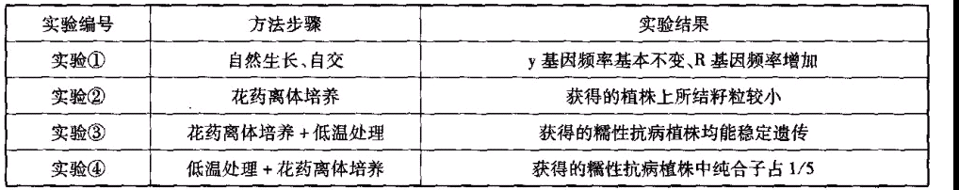
A.实验① B.实验② C.实验③ D.实验③
22.生物体基因的碱基序列保持不变，但基因表达和表现型发生可遗传变化的现象，叫作表观遗传。DNA分子碱基甲基化是表观遗传中最常见的现象之一。据此分析，下列有关叙述错误的是
A.生物发生表观遗传变化时没有改变DNA分子的结构
B.使抑癌基因沉默的表现遗传可能导致细胞癌变的发生
C.基因组成相同的同卵双胞胎具有的微小差异可能与表观遗传有关
D.降低与DNA结合的甲基化酶的活性可治疗DNA甲基化引起的疾病
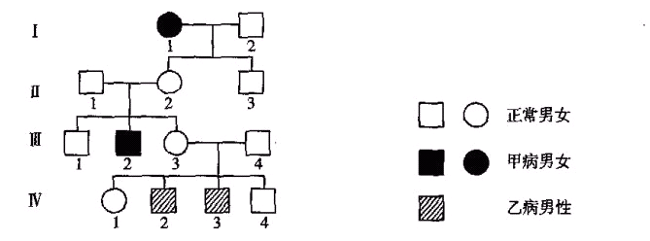
23.下图为某家族甲、乙两种遗传病的系谱图。甲遗传病由一对等位基因（A、a）控制，乙遗传病由另一对等位基因（B、b）控制，这两对等位基因独立遗传。已知Ⅲ₄，携带甲病的致病基因，但不携带乙病的致病

基因。下列相关叙述错误的是
A.甲、乙病的遗传方式分别为常染色体隐性遗传、伴X染色体隐性遗传
B.Ⅱ₂的基因型为AaX^{B}X^{b}，Ⅱ₁与Ⅱ₂再生一个患病孩子的概率为7/16
C.若Ⅳ₂与携带甲病基因的正常女性婚配则生患甲病男孩的概率为1/16
D.若Ⅳ₂的性染色体组成为XXY，则产生异常生殖细胞的最可能是Ⅲ₃
24.下列有关现代生物进化理论的叙述，正确的是
A.所有的变异都能为生物进化提供原材料
B.突变和基因重组使种群的基因频率定向改变
C.少数新物种的形成可能不需要经过地理隔离
D.人为因素和物种入侵都不改变生物进化的速度和方向
25.下列有关生物进化和物种形成的叙述，正确的是
A.某种群的数量长期维持相对稳定，说明该种群未发生进化
B.长期使用某种农药会诱导害虫产生具有抗药性的突变个体
C.野兔与狼都能迅速奔跑，是长期共同进化的结果
D.无法进行基因交流的生物之间一定存在生殖隔离
二、非选择题：本题共5小题，共50分。
26.（10分）豌豆和玉米是常用的遗传学研究材料，其中玉米是单性花（一朵花中只有雄蕊或雌蕊），并且是雌雄同株（雌花和雄花在同一植株上）。请回答下列问题：
（1）在自然条件下，豌豆植株一般都是纯种，其原因是_________________________________。
（2）豌豆和玉米植株的细胞中________（填“都存在”“都不存在”或“不都存在”）性染色体，判断依据是
________________________________________。
（3）在利用玉米或豌豆进行杂交实验时需要进行套袋处理，目的是________________。与豌豆相比，利用玉米植株进行杂交时的操作更________（填“简单”或“复杂”），原因是________________________________。
（4）豌豆的种子由种皮和胚组成，假设其种皮（由母本的珠被细胞发育而成）的灰色、白色分别由基因
D、d控制，胚（由受精卵发育而成）的黄色和绿色分别由基因E、e控制，两对基因独立遗传。现有杂合豌豆植株（DdEe），则它自交所产生种子的种皮和胚的颜色情况分别是________________________。基因型为Ee的豌豆植株连续自交，第n代所产生的种子中胚
为绿色的占________。
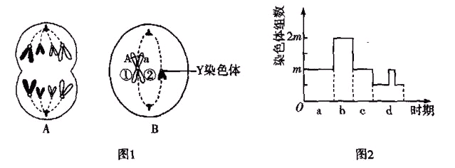
27.（10分）下图1为某二倍体生物体内的细胞分裂示意图（仅显示部分染色体），图2表示该生物体内不同分裂时期染色体组数目的变化。请回答下列问题：

（1）图1中B细胞的名称是_____________，该细胞中染色体数：核DNA分子数为________。①和②上的基因分别是A和a，原因是发生了________________________。
（2）图2纵坐标上m代表的数值为________，图2中处于________时期的细胞中会形成四分体。
（3）图1中A细胞和B细胞分别对应于图2曲线中的________时期，在图2的___________时期会发生DNA的复制。
28.（10分）人们发现，细胞中不同密码子对应的RNA的相对含量并不相同，出现频率高的密码子对应的RNA在细胞中的含量丰富，而稀有密码子对应的tRNA含量较低。在竞争游离氨基酸的过程中，含量丰富的RNA有更大的概率竞争携带氨基酸。据此，研究人员通过技术手段将稀有密码子替换为高频密码子，结果发现目标蛋白质的表达量显著提高。请回答下列问题
（1）密码子位于mRNA上，密码子共有________种；一种氨基酸可对应________________种密码子。
（2）转录合成mRNA的过程中，碱基配对关系为________________________________。tRNA上的反密码子通过碱基互补配对来识别密码子，反密码子和密码子的种类数________（填“相同”或“不同”）。
（3）稀有密码子直接影响基因表达中________过程，限制了蛋白质的合成速率。将稀有密码子替换为高频密码子，但不改变氨基酸的种类，从而使得蛋白质的合成速率加快，这一技术利用了密码________性。
（4）长期营养不良，会影响人体昼夜节律，并使睡眠质量降低，可能的原因是长期营养不良会使________________________________，导致部分tRNA没有携带相应的氨基酸进入核糖体，进而使与昼夜节律相关的蛋白质合成终止，最终影响人体昼夜节律。
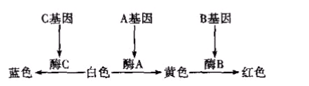
29.（10分）某两性花植物的花色受三对独立遗传的等位基因A/a、B/b、C/c控制（见下图），且蓝色与黄色复合后显绿色，蓝色与红色复合后显紫色。请回答下列问题

（1）该植物种群中花色基因型种类最多的是________色。红色花植株的基因型可能为________________。
（2）现有一绿色花植株自交，后代中最多有________种基因型，后代不可能出现的表现型为________________。
（3）现有一黄色花植株，欲鉴定其基因型，请写出最简便的实验思路，并预测实验结果和结论：
①实验思路：________________________________________________________________________。
②预测实验结果和结论：________________________________________________________________。
30.（10分）果蝇是遗传学常用的研究材料，下图1表示果蝇的两条性染色体，图2表示果蝇体细胞中的染色体组成。已知果蝇的眼型（细眼和粗眼）受某对常染色体上的基因R、r控制，体色（灰身黑身）受③④号染色体上的基因B、b控制。控制果蝇刚毛（E）和截毛（e）的基因位于X、Y染色体的同源区段。请回答下列问题：
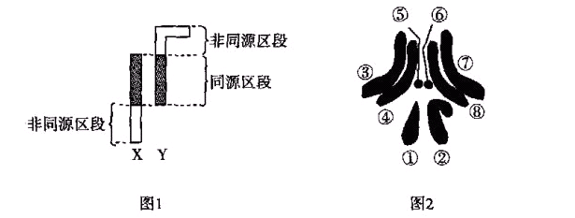
（1）图1中X、Y染色体分别对应于图2中的________染色体。
（2）现有一杂合刚毛雄性果蝇，它的基因型可能为XEY^{e}或XeY^{E}；现欲确定该果蝇的基因型，可以让该果蝇与截毛雌性果蝇杂交，若后代的性状表现为________________________________________，则该果蝇的基因型为___________；若后代的性状表现为________________________________，则该果蝇的基因型为________。
（3）现有一对灰身细眼雌雄果蝇杂交，子代统计结果如下：灰身细眼、灰身粗眼、黑身细眼、黑身粗眼果蝇分别有182只、60只、58只、20只。据此分析，基因R（r）________（填“可能”“一定”或“一定不”）位于③④号染色体上，判断的依据是________________________________________________________。若控制体色的基因出现了显性纯合致死现象，则子代中灰身细眼：灰身粗眼：黑身细眼：黑身粗眼=________。

生物·答案
第1-25小题，每小题2分，共50分。
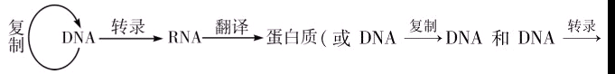
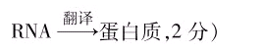
- D 2.C 3.D 4.D 5.C 6.C 7.B 8.B 9.D 10.Cl1.A 12.C 13.D 14.D 15.D 16.B 17.C 18.B 19.D 20.C 21.D 22.C 23.B 24.A 25.B
26.（除注明外，每空1分，共12分）
（1）有丝分裂或减数（2分） ab
（2）解旋酶、RNA聚合酶脱氧核糖核苷酸（或脱氧核苷酸） 碱基种类不同、五碳糖种类不同（2分）
（3）近 形成杂合双链区的部位越多，DNA碱基序列的一致性越高，说明在生物进化过程中，DNA碱基序列发生的变化越小，亲缘关系越近（答案合理即可给分，2分）
27.（除注明外，每空1分，共10分）
（1）基因的（分离定律和）自由组合 性状分离 AABB、aabb（顺序不能颠倒，2分）
（2）6 5/6（2分）
（3）让该绿色子叶植株自交，统计子代植株子叶的颜色；若子代全为绿色子叶植株，则其基因型为aaBB（或AAbb）；若子代绿色子叶植株：黄色子叶植株=3：1，则其基因型为aaBb（或Aabb）（答案合理即可给分，3分）
28.（除注明外，每空1分，共10分）
（1）不能 一定是 1
（2）AaX^{H}X^{h}，Aax^{H}Y（2分） 1/16（2分）
（3）如图（世代关系正确分，Ⅲ代女性的性状表现正确1分，其他个体性别及性状表现正确1分，共3分）
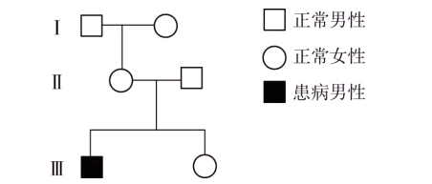
29.（除注明外，每空1分，共8分）
（1）基因突变 果实总糖含量较高和维生素C含量较高，茎秆粗壮，叶片、果实较大（任答两点即可给分，2分）
（2）0.5
（3）①1/36（2分） ②秋水仙素 丁

